ОТЧЁТ
по опытно-экспериментальной работе «ИМЦ»
за I полугодие 2017 года

- Структура, направления методической работы

- Руководство опытно-экспериментальной площадкой «ИМЦ» по теме «Создание программно-методических комплексов, обеспечивающих реализацию ФГОС начального общего образования обучающихся с ограниченными возможностями здоровья»:
- Автоматизированная база данных «Инклюзия» (Проектирование, создание, сбор данных, анализ данных)
- Разработка модели функционирования сетевой педагогической мастерской
- Распространение инновационного опыта работы по теме городской опытно-экспериментальной площадки
- Участие в организации мероприятий по диссеминации эффективного опыта
- Методическое руководство сетевой педагогической мастерской по разработке программно-методических комплексов для обучающихся с ОВЗ.
- Формирование состава мастерской
- Планирование работы мастерской
- Проведение мероприятий согласно плану
- Администрирование Интернет-ресурсов по сопровождению городской экспериментальной площадки:
- Наполнение разделов сайтов актуальной информацией, материалами
- Консультативная деятельность по разработке материалов для сайтов
- Помощь в создании и оформлении материалов к публикации
- Сопровождение коллектива «ИМЦ» в рамках городской опытно-экспериментальной площадки.
- Консультирование
- Постоянно-действующий семинар

- Цели и задачи, которые ставились в I полугодии 2017 года:

Целью организационно этапа ОЭР является разработка системы комплексной организационно-методической работы по реализации ФГОС НОО обучающихся с ОВЗ и созданию в районе эффективно действующей системы инклюзивного образования.
Задачи данного этапа:
- Формирование новых компетенций педагогов ОУ района
- Разработка и реализация программно-методических комплексов
- Создание системы организационно-методической работы по реализации ФГОС НОО обучающихся с ОВЗ в условиях инклюзии

- Руководство опытно-экспериментальной площадкой «ИМЦ» по теме «Создание программно-методических комплексов, обеспечивающих реализацию ФГОС начального общего образования обучающихся с ограниченными возможностями здоровья»

Автоматизированная база данных «Инклюзия»
Закрытая автоматизированная база данных «Инклюзия» разработана с целью анализа потребностей ОУ района в мероприятиях, поддерживающих реализацию ФГОС НОО обучающихся с ОВЗ и объединении накопленного в этом направлении опыта работы.
База данных для ежегодного сбора и анализа информации из образовательных учреждений района позволяет собрать сведения о специалистах, педагогах, опыте работы и проблемах каждого ОУ и на основе анализа собранных данных планировать работу по реализации ФГОС НОО обучающихся с ОВЗ в соответствии с потребностями ОУ района, направить усилия на решение выявленных проблем.
База данных «Инклюзия» состоит из двух частей, двух электронных программ-приложений.
Первое электронное приложение, представлено в виде четырёх видов анкет-опросников для ввода данных образовательными учреждениями, соответствующих следующим информационным структурам:
- Сведения о педагогических работниках, реализующих ФГОС НОО обучающихся с ОВЗ;
- Данные банка электронных образовательных материалов для обучения детей с ОВЗ (Районная методическая копилка материалов для обучения детей с ОВЗ, Электронное СМИ «Образование в Санкт-Петербурге. Фрунзенский район» рубрика «Обучаем детей с ОВЗ», Выступления на мероприятиях по диссеминации эффективного опыта по обучению детей с ОВЗ);
- Данные об опыте работы ОУ по обучению детей с ОВЗ;
- Данные об ответственном лице в ОУ за внедрение ФГОС НОО обучающихся с ОВЗ.
Сведения, внесённые ОУ в приложение, накапливаются и сохраняются в нём.
Второе электронное приложение разработано и установлено на компьютере пользователя этими данными. В него поступают сведения, накопленные в первом приложении, сортируются в удобный для работы с большими объёмами данных вид.
Автоматизация процесса анализа полученной таким образом информации позволяет быстро и эффективно производить:
- учет педагогов, прошедших курсы повышения квалификации по работе с детьми с ОВЗ,
- вычисление потребности педагогов района в повышении квалификации по работе с детьми с ОВЗ;
- оперативное формирование групп обучающихся педагогов;
- учёт электронных образовательных материалов, статей, выступлений на мероприятиях по диссеминации эффективного опыта по обучению детей с ОВЗ;
- анализ данных и получать на его основе различные отчёты;
- другие функции по необходимости.

Результат:
- Потребности, удовлетворяемые базой данных, проанализированы, на основе чего спроектирована её структура.
- База данных запрограммирована.
- Составлено подробное описание полученного продукта – электронной базы данных «ИНКЛЮЗИЯ».
- Письма со ссылкой для входа в базу и инструкциями по заполнению разосланы в ОУ, пароли выложены на FTP, откуда их получает руководитель по ШИЗ/администратор сети ОУ.
- Проводится дистанционное консультирование ОУ по вопросам заполнения базы данных посредством телефона, электронной почты.
- В процессе заполнения сведений образовательными учреждениями в базу данных выявлены некоторые замечания для последующей их корректировки.

Выводы:
Разработанный программный продукт используется для сбора данных с целью последующего их анализа.
Необходимо произвести корректировку разработанного программного обеспечения для запуска в постоянном режиме.

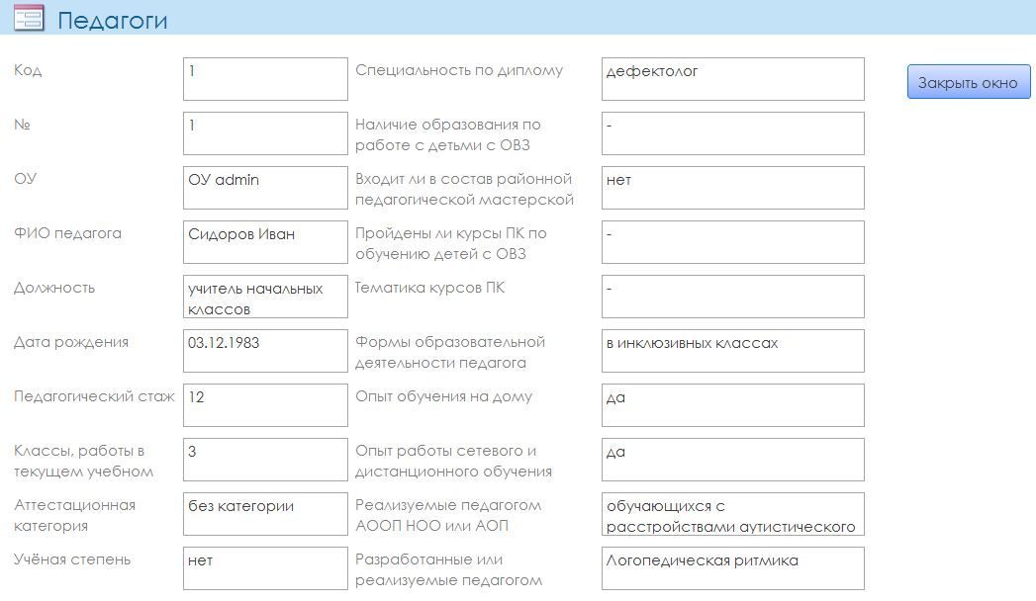
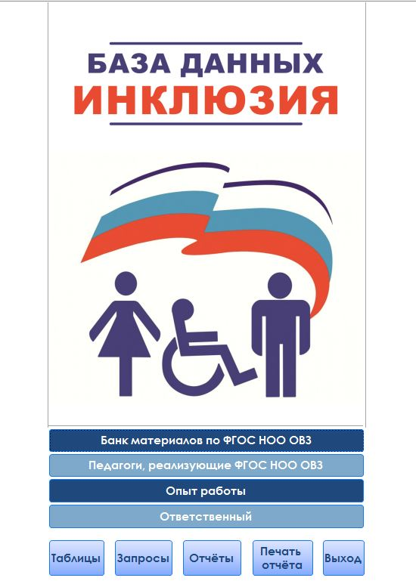

Сетевая педагогическая кластерная мастерская по разработке программно-методических комплексов

Разработана модель сетевой педагогической кластерной мастерской.

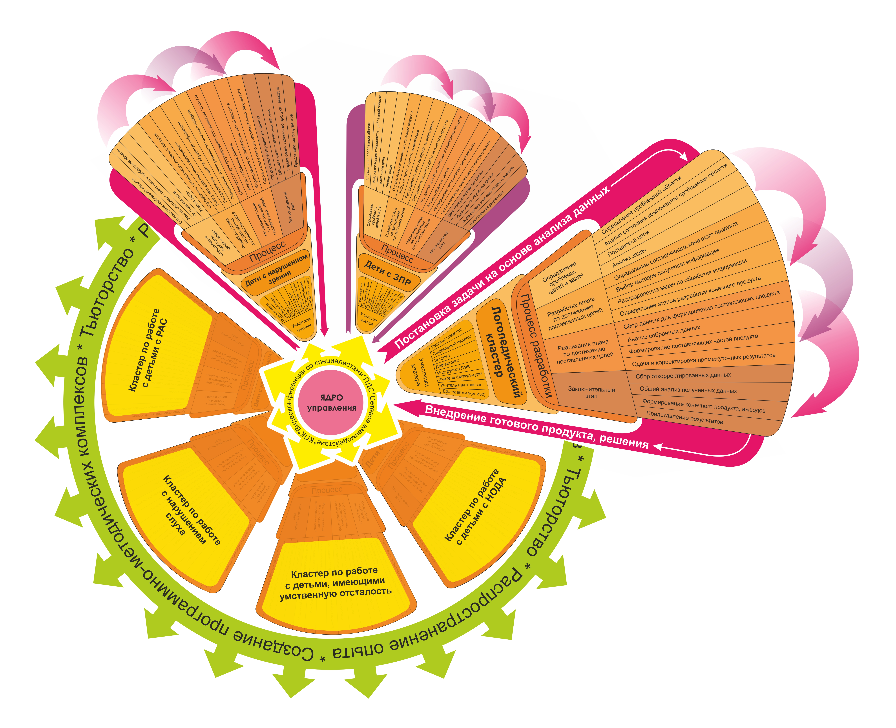

Начато составление описания функционирования мастерской согласно данной модели.

Распространение инновационного опыта работы по теме городской опытно-экспериментальной площадки

Согласно утверждённому плану работы городской опытно-экспериментальной площадки по теме «Создание программно-методических комплексов, обеспечивающих реализацию ФГОС начального общего образования обучающихся с ограниченными возможностями здоровья» на 2017 год и в целях распространения инновационного опыта «ИМЦ» рабочая группа приняла участие в 10 мероприятиях.

Дата | Уровень мероприятия | Название мероприятия | Докладчик | Название доклада
18.02.16 | I региональная научно-практическая конференция | «Дистанционное обучение: реалии и перспективы» | Дмитренко Т.А. | Тема «Модель повышения квалификации педагогических работников на основе дистанционного обучения»
22.03.16 | VII Петербургский международный образовательный форум |  | Богданова Л.В.,  Дмитренко Т.А. | Тема «Инновационные подходы к организационно-методической работе по подготовке общеобразовательных организаций к реализации ФГОС НОО обучающихся с ОВЗ в условиях инклюзии»
20.10.16 | Городская научно-практическая конференция | «Условия творческой и академической успешности детей-сирот и детей с ОВЗ» | Богданова Л.В., зам директора «ИМЦ» | Тема «Особенности организационно-методической работы по повышению квалификации педагогов в целях разработки новых форм поддержки всестороннего развития, успешной адаптации и социализации детей с ОВЗ»
03.12.16 | Городская научно-практическая конференция, организованная в рамках V Санкт-Петербургского международного культурного форума | «Инновационные формы работы по выявлению и поддержке талантливых детей с особыми потребностями в обучении», | Богданова Л.В.  Дмитренко Т.А. | Тема «Инновационные подходы к организационно-методической работе по повышению квалификации педагогов в области работы с детьми с ограниченными возможностями здоровья»
27.02.17 | Районный семинар | «Особенности использования ИКТ на уроках в общеобразовательных классах и классах коррекции» | Дмитренко Т.А. | Тема «Инновационный сетевой проект  «Реализация ФГОС НОО обучающихся с ОВЗ во Фрунзенском районе». План мероприятий на текущий год»
27.03.17 | Петербургский международный образовательный форум |  | Дмитренко Т.А. | Тема «Дистанционная организационно-методическая поддержка педагогов в условиях реализации ФГОС»
31.03.17 | VIII Всероссийская конференция с международным участием | «Информационные технологии для Новой школы» | Дмитренко Т.А., зам директора «ИМЦ» | Тема «Формирование ИКТ-компетентности педагога в условиях реализации ФГОС НОО обучающихся с ОВЗ»
07.04.17 | Городской практико-ориентированный семинар | «Инклюзия миф или реальность» | Дмитренко Т.А., зам директора «ИМЦ» | Тема «Реализация ФГОС НОО обучающихся с ОВЗ во Фрунзенском районе»
13.04.17 | Городской семинар | Педагогика поддержки - основа деятельности классного руководителя | Абикова А.К., методист «ИМЦ» | Тема «Классное руководство в контексте реализации ФГОС НОО обучающихся с ограниченными возможностями здоровья»
19.05.17 | II Международная научно-практическая конференция | «Проблемы психолого-педагогической работы в современном образовательном учреждении» | Абикова А.К., методист «ИМЦ» | Тема «Особенности организационно-методической работы по развитию системы инклюзивного образования  во Фрунзенском районе»
Из них:
- 4 мероприятия международного уровня;
- 1 мероприятие всероссийского уровня с международным участием;
- 1 мероприятие регионального уровня;
- 4 мероприятия – городского уровня;
- 1 мероприятие – районного уровня.

За отчётный период опубликовано 2 статьи:
Название статьи | Автор(ы) | Где опубликовано
Инновационные подходы к организационно-методической работе по подготовке общеобразовательных организаций к обучению детей с ОВЗ в условиях инклюзии | Кудрина С. В., Римкявичене О.А.,  Дмитренко Т.А. | Сборник Всероссийской научно-практической конференции «РЕАБИЛИТАЦИЯ, АБИЛИТАЦИЯ И СОЦИАЛИЗАЦИЯ: МЕЖДИСЦИПЛИНАРНЫЙ ПОДХОД»  Москва, 2016  Издательство: Издательство "Перо" (Москва)  стр.397-406  http://elibrary.ru/item.asp?id=26574148
Инновационный сетевой проект «Реализация ФГОС НОО обучающихся с ОВЗ во Фрунзенском районе» | Римкявичене О.А.,  Дмитренко Т.А. | Электронное СМИ «Образование в Санкт-Петербурге. Фрунзенский район». Территория распространения: Российская Федерация и зарубежные страны. Свидетельство о регистрации: Эл №ФС77-47182 от 3 ноября 2011 года. Рубрика «Инновационная деятельность»  http://edu-frn.spb.ru/smi/20/

Выводы:
Инновационный опыт работы «ИМЦ» распространялся согласно плану и представлен на всех уровнях: международном, региональном, городском, районном.

Участие в организации мероприятий по диссеминации эффективного опыта
Организован семинар по использованию арт-технологий в обучении детей с ОВЗ «ТИКО-моделирование в работе с детьми с ОВЗ» в рамках районного Форума «Школа разных маршрутов и равных возможностей». В семинаре приняли участие педагоги и специалисты служб сопровождения ОУ Фрунзенского района.

- Методическое руководство сетевой педагогической мастерской по разработке программно-методических комплексов для обучающихся с ОВЗ

Сформирована сетевая педагогическая мастерская по разработке программно-методических комплексов в количестве 28 человек согласно разработанной информационной модели и в соответствии с планом работы опытно-экспериментальной площадки по теме «Создание программно-методических комплексов, обеспечивающих реализацию ФГОС начального общего образования обучающихся с ограниченными возможностями здоровья». В состав мастерской вошли педагоги и специалисты службы сопровождения образовательных учреждений района, обучающие детей с ОВЗ.
Для участников педагогической мастерской проведён курс повышения квалификации по программе «Разработка и реализация программно-методических комплексов в условиях внедрения ФГОС НОО обучающихся с ОВЗ». Составлен план дальнейшей работы мастерской.
От работы мастерской ожидается:
- Создание программно-методических и учебно-дидактических комплексов для обучения детей с ОВЗ
- Участие в мероприятиях по распространению эффективного опыта работы с детьми с ОВЗ
- Поддержка реализации ФГОС НОО обучающихся с ОВЗ в своих ОУ

- Администрирование интернет-ресурсов по сопровождению городской экспериментальной площадки

В течение отчётного периода осуществлялось:
- Наполнение раздела «Обучаем детей с ОВЗ» Центра дистанционной поддержки повышения квалификации педагогов полезными ссылками, документами, материалами, информацией
- Ведение новостной рубрики на официальном сайте в разделе Инновационная деятельность «ИМЦ»
- Консультативная деятельность с руководителями методических объединений по разработке программно-методических и учебно-дидактических материалов в целях наполнения электронного банка данных для дистанционной поддержки реализации ФГОС НОО обучающихся с ОВЗ
- Проверка и корректировка полученных от руководителей методических объединений статей и методических разработок для наполнения интегрированной платформы
- Помощь педагогам в написании статей по обучению детей с ОВЗ и разработке методических материалов для публикации

Руководители всех методических объединений педагогов Фрунзенского района начали анализ работы по реализации ФГОС НОО обучающихся с ограниченными возможностями здоровья, проделанной в течение учебного года. Результаты представлены в Таблице 1.

Таблица 1. Материалы МО по формированию интегрированной платформы.

№ п/п | МО | Кол-во работ выполненных педагогами МО и размещёнными в разделе районной методической копилки «Образовательные материалы для детей с ОВЗ» | Кол-во статей, размещённых в электронном СМИ в разделе «Обучаем детей с ОВЗ» | Кол-во организованных и проведенных семинаров и мероприятий по теме обучения детей с ОВЗ | Дистанционная консультация или тема в ранее созданной консультации (курсе) на платформе Moodle | Материалы по теме экспериментальной площадки на сайте методического объединения
 | История и обществознание  Руководитель Барыкина Инна Евгеньевна | 1 размещён в методической копилке http://ims.edu-frn.spb.ru/index.php/ovzmenu/41-kopilka/ovz/325-ovz-materials | 0 | 0 | 0 | 0
 | Физическая культура  Руководитель Бегунов Руслан Юрьевич | 0 | 0 | 0 | 0 | 0
 | Дополнительное образование  Руководитель  Богданова Лариса Викторовна | 4 материала размещёно http://ims.edu-frn.spb.ru/index.php/ovzmenu/41-kopilka/ovz/325-ovz-materials | 1 статья размещена  http://edu-frn.spb.ru/smi/24/ | 1 мероприятие проведено и размещено в разделе Конференции и семинары | http://itdist.edu-frn.spb.ru/login/index.php | http://vospitanieidofrunz.blogspot.ru/p/blog-page_13.html
 | Предметы эстетического цикла  Руководитель Головченко Татьяна Ивановна | Получен 1 материал (выслан на доработку) | 0 | В отчёте указаны проведённые мероприятия без ссылки | Полученная ссылка не активна | http://izofn.blogspot.ru/2017/03/blog-post_30.html
 | Начальное образование  Руководитель  Догонина Елена Николаевна | 1 материал размещён http://ims.edu-frn.spb.ru/index.php/ovzmenu/41-kopilka/ovz/325-ovz-materials  +1 материал (в работе) | 1 статья размещена  http://edu-frn.spb.ru/smi/24/  + Получено 2 статьи (на корректировке) | 2 мероприятия проведено и размещено в разделе Конференции и семинары | 0 | 0
 | Дошкольное образование  Руководитель  Иванова Елена Александровна, Миронова Нина Петровна | 4 материала размещены в копилке http://ims.edu-frn.spb.ru/index.php/ovzmenu/41-kopilka/ovz/325-ovz-materials | Получена 1 статья (на корректировке) | Материалы проведённых мероприятий на сайте | 0 | 0
 | ОРКиСЭ  Руководитель Касаткина Наталья Валерьевна | 0 | 0 | В отчёте указаны проведённые мероприятия без ссылки | Полученная ссылка не открывается | Полученная ссылка не открывается
 | Библиотечный фонд  Руководитель Кожевникова Анна Анатольевна | 4 материала размещено http://ims.edu-frn.spb.ru/index.php/ovzmenu/41-kopilka/ovz/325-ovz-materials | 0 | В отчёте указаны проведённые мероприятия без ссылки | 0 | 0
 | Русский язык и литература  Руководитель Лейкина Фаина Александровна | 1 материал размещен в копилке  http://ims.edu-frn.spb.ru/index.php/ovzmenu/41-kopilka/ovz/325-ovz-materials  + Получено 5 материалов (в работе) | 0 | 0 | 0 | 0
 | География  Руководитель Махкамова Ирина Николаевна | 3 материала размещено http://ims.edu-frn.spb.ru/index.php/ovzmenu/41-kopilka/ovz/325-ovz-materials | 0 | В отчёте указаны проведённые мероприятия без ссылки | 0 | http://rmogeography.blogspot.ru/p/blog-page_5.html
 | Математика  Руководитель Михайлова Юлия Евсеевна | 1 материал размещен в копилке  http://ims.edu-frn.spb.ru/index.php/ovzmenu/41-kopilka/ovz/325-ovz-materials | Получена 1 статья (выслана на переоформление) | 0 | 0 | 0
 | Здоровьесбережение  Руководитель  Морозова Лариса Николаевна | 0 | 0 | 0 | 0 | 0
 | Биология  Руководитель Одношовина Татьяна Алексеевна | 3 материала размещено в копилке  http://ims.edu-frn.spb.ru/index.php/ovzmenu/41-kopilka/ovz/325-ovz-materials | Получена 1 статья (на корректировке) | В отчёте указаны проведённые мероприятия без ссылки | 0 | 0
 | Английский язык  Руководитель  Озерова Елена Владимировна | 0 | 0 | 0 | 0 | 0
 | Физика  Руководитель Орлова Ольга Валерьевна | 0 | Получено 2 статьи (на корректировке) | 0 | 0 | Материалы по указанной не открылись
 | ОБЖ  Руководитель Рунович Сергей Борисович | 0 | 0 | 0 | 0 | 0
 | Химия  Руководитель  Рушанская Екатерина Ивановна | 0 | 0 | 0 | 0 | 0
 | ГО и ЧС  Руководитель  Седов Виктор Иванович | 0 | 0 | 0 | 0 | 0
 | Информатика  Руководитель  Смирнова Татьяна Михайловна | 3 материала размещены в копилке http://ims.edu-frn.spb.ru/index.php/ovzmenu/41-kopilka/ovz/325-ovz-materials | 3 статьи размещено  http://edu-frn.spb.ru/smi/24/ | 2 мероприятия проведено со ссылкой на ресурс Moodle http://itdist.edu-frn.spb.ru/login/index.php  (без ссылки на раздел «Конференции и семинары») | 3 http://itdist.edu-frn.spb.ru/login/index.php  пароль и логин для входа info | 0
 | Работа с молодыми специалистами  Руководитель  Хасянова Инна Евгеньевна | 1 материал размещен в копилке http://ims.edu-frn.spb.ru/index.php/ovzmenu/41-kopilka/ovz/325-ovz-materials | 0 | В отчёте указаны проведённые мероприятия без ссылки | 0 | 0
 | Классное руководство  Руководители:  Римкявичене Сабина Гинтауто,  Иванова Елена Тасолтановна | 1 материал размещен в копилке http://ims.edu-frn.spb.ru/index.php/ovzmenu/41-kopilka/ovz/325-ovz-materials | 0 | 1 мероприятие проведено и размещено в разделе Конференции и семинары | 0 | 0
 | Педагогическая мастерская  Руководитель Абикова Алена Константиновна | Материалы размещены в электронном кабинете ФГОС НОО ОВЗ | 2 статьи размещены по ссылке: http://edu-frn.spb.ru/smi/24/ | 1 мероприятие проведено и размещено в разделе Конференции и семинары | 1 консультация размещена | Размещены

Выводы:
Для методических объединений, не принявших участие в работе опытно-экспериментальной площадки, задолженности по выполнению работ включить в план на следующее полугодие.
Установить периодичность обязательных отчётов для методических объединений 1 раз в полугодие:
- 1 полугодие сбор отчётов с 20 по 30 ноября;
- 2 полугодие сбор отчётов с 20 по 30 апреля.
- Установить постоянный день консультаций для методистов, формирующих материалы для размещения на интегрированной Интернет-платформе;
- Научному руководителю ОЭП Кудриной С.В. провести обучающий семинар по вопросам реализации ФГОС НОО обучающихся с ОВЗ для методистов «ИМЦ» в мае 2017 года.

- Сопровождение коллектива «ИМЦ» в рамках городской опытно-экспериментальной площадки

Назначен фиксированный день консультирования методистов по оформлению материалов для обучения детей с ОВЗ – понедельник с 15.00 до 18.00.

Организовано и проводится корпоративное обучение методистов «ИМЦ» в форме постояннодействующего семинара по специально разработанной программе «Реализация ФГОС НОО обучающихся с ОВЗ».

- Аналитическая деятельность и диагностика

С помощью разработанной закрытой автоматизированной базы данных «Инклюзия» произведён предварительный анализ потребности ОУ района в мероприятиях, поддерживающих реализацию ФГОС НОО обучающихся с ОВЗ. Также начато объединение накопленного в этом направлении опыта работы.
Анализ собранных данных показал:
- 39 из 46 ГБОУ – назначили ответственного за реализацию ФГОС НОО обучающихся с ОВЗ
- Выявлена потребность ОУ в информации по:
- Разработке АООП и индивидуальных маршрутов,
- Диагностическим материалам по работе с детьми с ОВЗ,
- Контрольно-оценочным материалам,
- Нормативно-правовому обеспечению образования детей с ОВЗ.
- В ГБОУ имеются разработки материалов по обучению детей с ОВЗ в области:
- Логопедии,
- Психолого-педагогического сопровождения,
- Организации работы тьютора по сопровождению детей с НОДА.

- Повышение квалификации педагогических кадров в текущем учебном году

Организовано и проводится корпоративное обучение методистов «ИМЦ» в форме постояннодействующего семинара по специально разработанной программе «Реализация ФГОС НОО обучающихся с ОВЗ».

- Информационное обеспечение

- Ведение рубрики в электронном СМИ «Обучаем детей с ОВЗ»

- Ведение раздела Инновационная деятельность «ИМЦ» (актуальная информация, новости)

- Администрирование электронного кабинета ФГОС НОО обучающихся с ОВЗ на сайте Центр дистанционной поддержки повышения квалификации педагогов, размещение материалов в разделах: нормативно-правовые акты, методические рекомендации, методическая копилка, полезные ссылки, из опыта работы.

- Оказание консультативной помощи в распространении инновационного опыта и подготовке выступлений ОУ для участия в международной конференции СПбГИК.

- Оказание консультативной помощи в написании статей и разработке методических материалов по обучению детей с ОВЗ педагогами ОУ. Редактирование разработок, помощь в оформлении к публикации.

- Опубликованные методические материалы

В администрируемой рубрике электронного СМИ «Обучаем детей с ОВЗ» опубликовано 6 статей педагогов.

- Повышение квалификации методиста (участие в мероприятиях различных уровней, курсовое обучение и др.)

Пройдено краткосрочное обучение в ФГБОУ ВО СПбГИК в количестве 16ти часов по теме «Проблемы психолого-педагогической работы в современном образовательном учреждении» в мае 2017 года.
Начато обучение по программе «Реализация ФГОС НОО обучающихся с ОВЗ» постояннодействующего семинара.

- Общие выводы и предложения:

Опытно-экспериментальная работа «ИМЦ» в отчётном периоде проводилась согласно плану. Цели, поставленные на этом этапе достигнуты, задачи решены.

Были выявлены сложности в подготовке материалов по обучению и воспитанию детей с ОВЗ методистами «ИМЦ», в следствии того, что данная работа выполнялась ими не систематически, а также отсутствия знаний по обучению детей данной категории. В целях корректировки этих затруднений организован постояннодействующий семинар для методистов «ИМЦ» «Реализуем ФГОС НОО обучающихся с ОВЗ». Предложения по нормативам и срокам сдачи разработанных материалов рассмотрены и утверждены на Педагогическом совете «ИМЦ».
Автоматизированная база данных «Инклюзия» была запущена в пробном режиме. Выявленные замечания зафиксированы для последующей их корректировки. Запуск в постоянном режиме запланирован на сентябрь 2017 года.

